Паспорт комнатных растений

ФИКУС
Родина- тропические районы Азии и Африки.
Существует более 2000 видов растения.
Растение не прихотливое.
Фикус- светолюбивое растение
Поливают фикус 1-2 раза в неделю.
Летом растение ежедневно опрыскивают.
Переваливают растение сначала ежегодно в марте.
Потом 1 раз в 3-4 года.
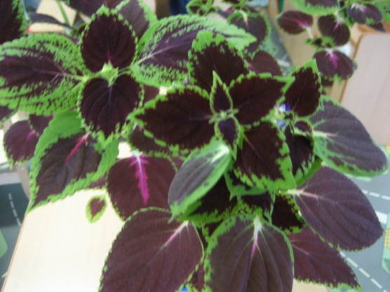

КОЛЕУС
Родина- тропические районы Азии и остров Ява.
Существует около 150 видов.
Очень теплолюбивое растение.
Колеус- светолюбивое растение.
Летом поливают через день,
Зимой поливают реже.
В жаркие дни ежедневно опрыскивать.
Растение пересаживают ежегодно весной.
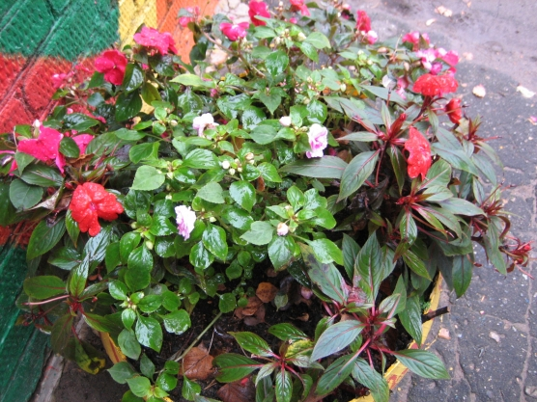

БАЛЬЗАМИН
Родина- Восточная Индия.
Существует около 600 видов.
В народе называют недотрогой или Ванькой мокрым.
Чтобы растение зимой цвело, температура не меньше 15 С.
Летом часто поливают, зимой уменьшают полив.
Опрыскивать осторожно, не попадая на цветки.
Пересаживают в любое время года.

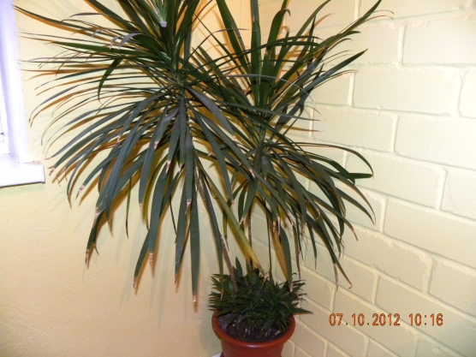
ДРАЦЕНА
В природе драцена произрастает в тропических и субтропических районах.
Известно 140 видов растения.
Период цветения наступает раз в 8-10 лет.
Драцена предпочитает рассеянный свет.
Драцене лучше всего подходит умеренный полив, зимой полив сводят до минимума.
Драцене необходимо повешенное содержание влаги в воздухе.
Ежегодно пересаживать молодые растения, взрослые пересаживают по мере необходимости.
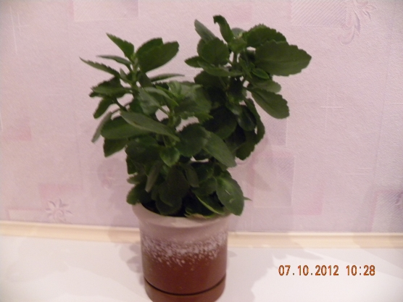
КАЛАНХОЭ
Каланхоэ в естественных условиях встречается в Африке, на Аравийском полуострове и на островах Индийского океана, в тропических районах Австралии.
Растение предпочитает теплый воздух.
Каланхоэ любит хорошо освещенные помещения, но желательно оберегать от прямых солнечных лучей.
Полив- 1 раз в н6еделю, но обильно.
Осенью и зимой количество влаги уменьшают.
Каланхоэ будет лучше развиваться, если его ранней весной переваливать в больший по объему горшок.
Каланхоэ нуждается в частом омолаживании, т. е. выращивание новых растений из черенков.
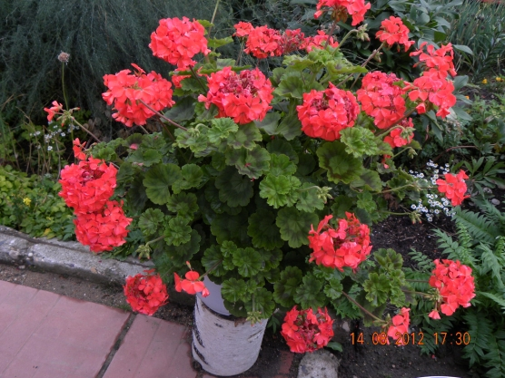

ПЕЛАРГОНИЯ
Родина- Южная Африка.
В природе насчитывается около 280 видов.
Цветки собраны в зонтичные соцветия.
Пеларгония светолюбива и нуждается в прямых солнечных лучах.
Полив умеренный, зимой совсем небольшой.
Пересадка- ежегодно в марте, при этом так обрезая побеги, чтобы на каждом оставалось 3-4 почки.

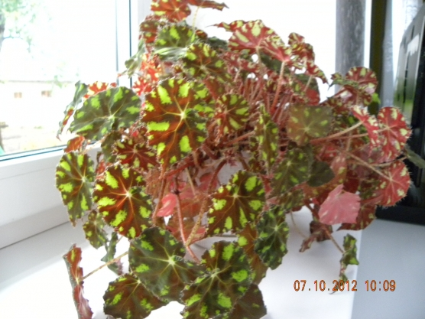
БЕГОНИЯ
Родина- Южная Америка, Азия, Африка.
Известно более 2000 видов.
Бегонии лучше всего растут и развиваются в полутени.
Эти растения поливают только после полного высыхания поверхности земляного кома.
В жаркие дни воздух вокруг бегоний опрыскивают, стараясь не попасть на листья.
Пересаживают растение лишь в случае необходимости.

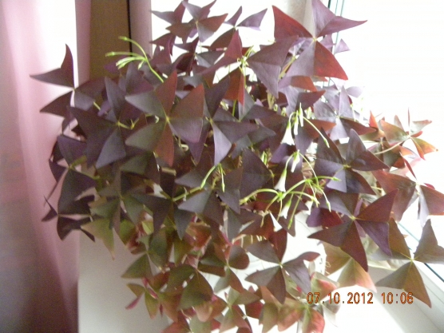
КИСЛИЦА
Родина- Южная Америка, Европа.
Распространено около 800 видов.
Кислица теплолюбива и предпочитает температуру 25 С, но зимой не должна превышать 5 С.
Кислица- светолюбивое растение.
В теплое время требует обильного полива, зимой количество воды уменьшают.
Кислица требует частого опрыскивания.
Пересаживать растение желательно весной.

СПАТИФИЛЛУМ
Родина- Колумбия и тропические джунгли Америки.
Температура воздуха не должна опускаться ниже 16 С.
Растет как в полутени, так и в тени, но обязательно теплое.
Оберегать от прямых солнечных лучей.
В период активного роста – поливают обильно, жарким летом- ежедневно.
Данное растение нуждается в регулярной пересадке.
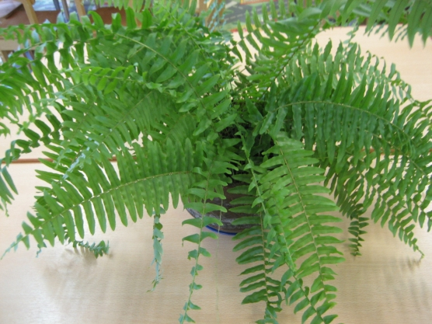
НЕФРОЛЕПИС
(Папоротник)
Выделено около 30 видов.
Нефролепис теплолюбивое растение.
Растение предпочитает яркий рассеянный свет, необходимо защищать от прямых солнечных лучей.
Растению требуется обильный полив.
Важно ежедневно опрыскивать.
Пересаживают по мере роста- 1 раз в 2 года.
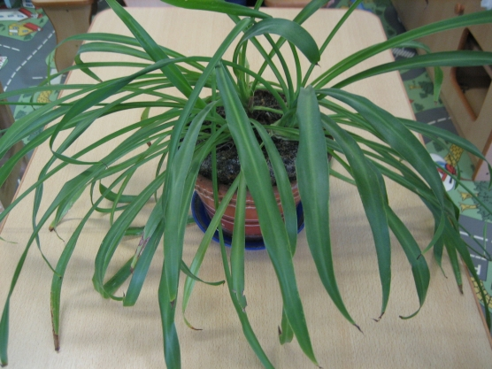
ХЛОРОФИТУМ
Родина- субтропики Европы и тропики Африки.
Насчитывается около 220 видов.
Растет как в тени, так и на солнце, но прикрывать от прямых солнечных лучей.
Полив умеренный – 2-3 раза в неделю.
Летом обязательно опрыскивать.
Пересаживать ежегодно, в основном использовать перевалку в горшок большего размера.
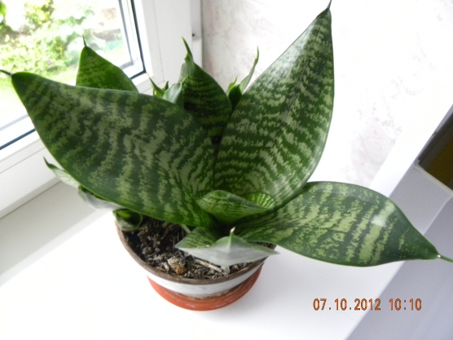
САНСЕВИЕРИЯ
Родина: тропические области Африки и Азии, известно 70 её видов.
Полив: умеренный с весны до осени — почва должна успеть просохнуть. Зимой полив ограниченный. При поливе, особенно зимой нельзя допускать попадания воды в центр розетки — это может вызвать загнивание.
Хорошо растет на солнце и в тени.
Пересадка: по мере необходимости, только когда растению станет тесен горшок.
Размножают делением корневищ.



